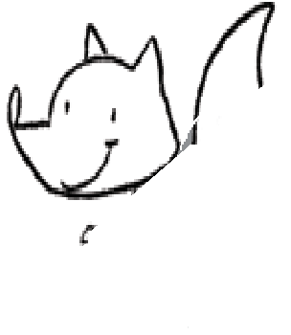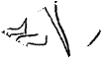
Cajaninos 3
Evaluación U7

Nombre: __________________________________
 Une con una línea de color diferente cada palabra con la imagen que corresponda.
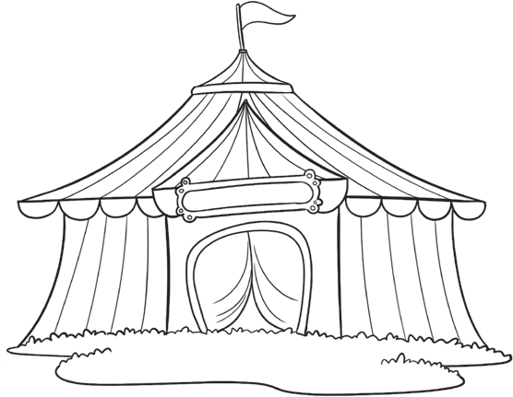
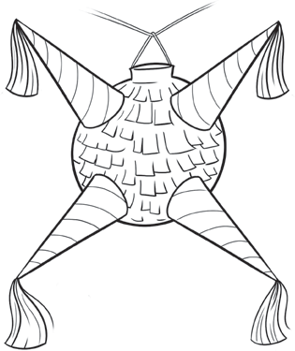
cesta

piñata

piña

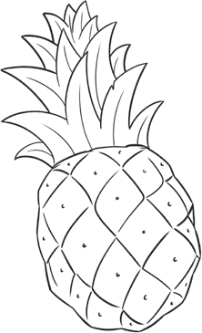
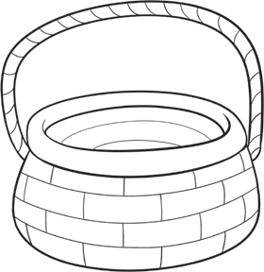

circo

 Completa los enunciados con las palabras del recuadro.
pecera Cecilia moño peces niña

La tiene en su vestido un

rojo.
La tiene una con cinco .

© EDELVIVES/MATERIAL FOTOCOPIABLE AUTORIZADO

